ÔN TẬP KIỂM TRA GIỮA KỲ 2 – TIN HỌC 6
Câu 1: Để bảo vệ dữ liệu trên máy tính khi dùng internet, em cần làm gì?
A. cài đặt và cập nhật phần mềm chống virus
B. tải các phần mềm ứng dụng không rõ nguồn gốc về máy tính
C. cung cấp thông tin cá nhân trên mạng xã hội
D. truy cập vào các liên kết lạ
Câu 2: Nếu bạn thân của em muốn mượn tên đăng nhập và mật khẩu tài khoản trên mạng của em để sử dụng trong một thời gian, em sẽ làm gì?
A. Cho mượn ngay không cần điều kiện gì
B. Cho mượn nhưng yêu cầy bạn phải hứa là không được dùng để làm việc gì không đúng
C. Cho mượn một ngày thôi rồi lấy lại, chắc không có vấn đề gì
D. Không cho mượn, bảo bạn tự tạo một tài khoản riêng, nếu cần em có thể hướng dẫn
Câu 3: Khi sử dụng lại các thông tin trên mạng cần lưu ý đến vấn đề là:
A. Các từ khóa liên quan đến thông tin cần tìm
B. Các từ khóa liên quan đến trang web
C. Địa chỉ của trang web
D. Bản quyền
Câu 4: Khi đăng nhập mật khẩu trên máy tính, chúng ta cần thực hiện những gì để an toàn?
A. tắt chế độ gõ tiếng Việt
B. bật chế độ hiển thị mật khẩu
C. chọn chế độ không lưu mật khẩu tự động
D. không thực hiện thao tác gì cả
Câu 5: Việc làm nào sau đây không làm máy tính nhiễm virus?
A. soạn thảo văn bản trên MS Word
B. nhấp vào link quảng cáo, trúng thưởng
C. sao chép dữ liệu từ USB lạ
D. tải tài liệu từ link trên facebook
Câu 6: Thao tác nào không phải là thao tác định dạng văn bản?
A. Thay đổi kiểu chữ thành chữ nghiêng B. Chọn chữ màu xanh
C. Căn giữa đoạn văn bản D. Sửa lỗi chính tả
Câu 7: Các lệnh định dạng trang văn bản nằm trong thẻ (dải lệnh) nào trong phần mềm soạn thảo?

A. Page layout B. Design C. Paragraph D. Font
Câu 8: Trong hộp thoại Find and Replace, ô Replace with chứa nội dung gì?
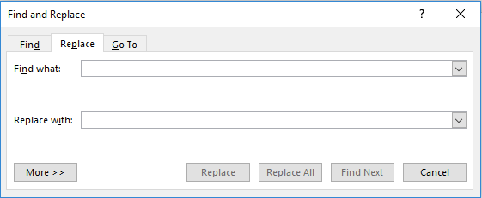

A. cụm từ cần tìm
B. cụm từ không tìm thấy
C. cụm từ sẽ thay thế cho cụm từ trong ô Find what
D. cụm từ sẽ bị thay thế
Câu 9: Ý nghĩa của các nội dung được khoanh đỏ trong hình dưới đây là:
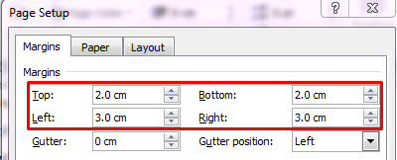

A. Cho biết lề trên và lề dưới là 2.0cm, lề trái và lề phải là 3.0cm
B. Cho biết lề trên và lề dưới là 3.0cm, lề trái và lề phải là 2.0cm
C. Cho biết lề trên và lề dưới là 3.0cm, lề trái và lề phải là 3.0cm
D. Cho biết lề trên và lề dưới là 2.0cm, lề trái và lề phải là 2.0cm
Câu 10: Công cụ nào sau đây có công dụng chọn hướng giấy?
A. Margins B. Orientation C. Size D. Page Setup
Câu 11: Cho biết điều nào sau đây không phải là thông tin cá nhân?
A. họ tên B. ngày tháng năm sinh C. tên thú cưng D. địa chỉ nhà/cơ quan
Câu 12: Hãy chọn phát biểu sai trong những câu sau đây?
A. cho bạn thân biết mật khẩu tài khoản email và tài khoản ngân hàng của mình
B. nên thay đổi mật khẩu thường xuyên
C. không bật tính năng lưu mật khẩu tự động
D. không nhấp vào các đường link lạ
Câu 13: Hãy chọn việc cần làm để chia sẻ thông tin an toàn và hợp pháp?
A. chọn lọc thông tin để tiếp nhận, tránh những thông tin sai sự thật, giả mạo
B. đăng ý kiến cá nhân lên mạng xã hội, diễn đàn tùy thích
C. chia sẻ mọi thông tin dù nó chưa được kiểm chứng
D. lan truyền tin giả làm tổn thương hay xúc phạm người khác
Câu 14: Hãy chọn phát biểu đúng.
A. Virus máy tính có thể lây sang cho con người
B. Virus máy tính có thể tiêu diệt bằng thuốc kháng sinh
C. Virus máy tính là một chương trình máy tính (phần mềm)
D. Có thể nhìn thấy virus máy tính dưới kính hiển vi
Câu 15: Để tìm kiếm thông tin nhanh chóng trong khi soạn thảo văn bản ta sử dụng chức năng gì?
A. chèn hình ảnh B. chèn kí hiệu đặc biệt C. tìm kiếm D. thay thế
Câu 16: Trong hộp thoại Find and Replace, nút Find Next có công dụng gì?

A. thay thế cụm từ vừa tìm được
B. thay thế tất cả các cụm từ vừa tìm được
C. hủy bỏ chức năng tìm kiếm
D. bỏ qua cụm từ vừa tìm được và tìm cụm từ tiếp theo
Câu 17: Em chỉ nên mở thư điện tử được gửi đến từ:
A. Những người em không biết
B. Những người em biết và tin tưởng
C. Các trang web ngẫu nhiên
D. Những người có tên rõ ràng
Câu 18: Lệnh Find nằm ở dải lệnh nào?
A. File B. Home C. Insert D. Design

Câu 19: Lệnh dùng để chọn kiểu chữ?

A. In đậm B. In nghiêng C. Gạch chân D. Vừa đậm vừa nghiêng
Câu 20: Lệnh Landscape dùng để chọn hướng trang?
A. Trang đứng B. Trang nằm ngang
C. Cả 2 câu đều đúng D. Cả 2 câu đều sai
Câu 21 : Hãy nối các nội dung cột A tương ứng với các nội dung cột B cho phù hợp:
A |  | B
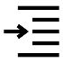 |  | - Lệnh căn thẳng hai lề
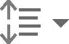 |  | - Lệnh căn thẳng lề trái
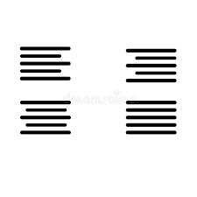 |  | - Lệnh giãn khoảng cách giữa các dòng
 |  | - Lệnh tăng mức thụt lề trái của đoạn văn

